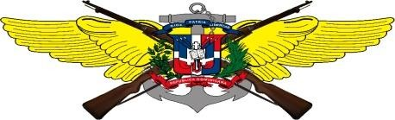

REPÚBLICA DOMINICANA
MINISTERIO DE DEFENSA

DIRECCIÓN DE PROYECTOS, PROGRAMAS Y ESTADÍSTICAS

INFORME ESTADÍSTICO ENERO-MARZO 2022

EJERCITO DE REPÚBLICA DOMINICANA (ERD)

ENERO-MARZO 2022

RELACIÓN DE PERSONAL

RELACIÓN DE LA FUERZA POR RANGO DEL ERD
ENERO-MARZO 2022

RANGO | ENERO | FEBRERO | MARZO
TENIENTE GENERAL | 1 | 1 | 1
MAYOR GENERAL | 11 | 14 | 14
GENERAL DE BRIGADA | 38 | 38 | 38
CORONEL | 730 | 738 | 699
TTE. CORONEL | 876 | 927 | 914
MAYOR | 1,427 | 1,423 | 1,408
CAPITÁN | 1,639 | 1,736 | 1,710
1ER. TTE. | 2,152 | 2,261 | 2,241
2DO. TTE. | 3,741 | 3,793 | 3,744
CADETE DE 4TO. AÑO | 42 | 42 | 40
CADETE DE 3ER. AÑO | 63 | 63 | 63
CADETE DE 2DO. AÑO | 62 | 62 | 61
CADETE DE 1ER. AÑO | 0 | 0 | 0
ASPIRANTE A CADETE | 0 | 113 | 119
SUBTENIENTE III | 0 | 0 | 0
SUBTENIENTE II | 0 | 0 | 0
SUBTENIENTE I | 11 | 11 | 11
SGTO MAYOR | 3,404 | 3,363 | 3,340
SGTO. A&C. | 0 | 0 | 0
SGTO. | 4,382 | 4,353 | 4,349
CABO | 4,298 | 4,741 | 4,725
RASO | 4,287 | 3,511 | 3,715
CONSCRIPTO | 495 | 484 | 929
ASIMILADO | 707 | 704 | 699
TOTAL | 28,366 | 28,378 | 28,820

GRÁFICO NO. 1
EJÉRCITO DE REPÚBLICA DOMINICANA RELACIÓN PORCENTUAL DE LOS SOLDADOS POR SEXO
A MARZO 2022

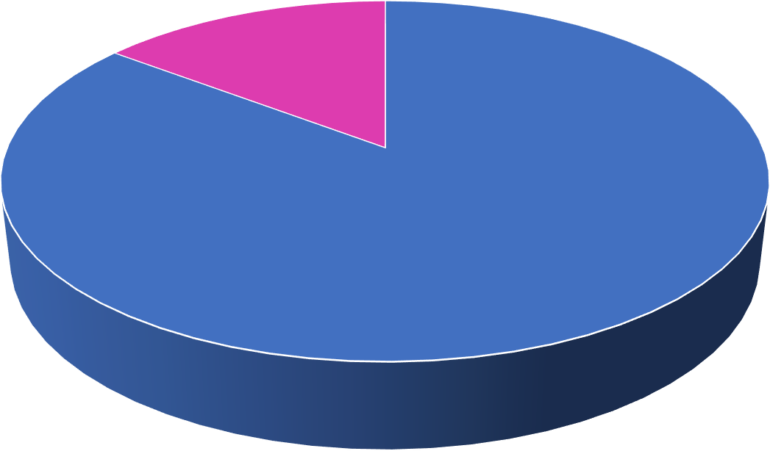
15%
85%

MASCULINO FEMENINO

TOTAL DEL PERSONAL: 28,820

3.5
3
2.5
2
1.5
1
0.5
0
GRÁFICO NO.2
EJÉRCITO DE REPÚBLICA DOMINICANA RELACIÓN DE INGRESOS AL ERD ENERO- MARZO 2022

3
1 1 1 |  |  |  |  |  |  |  | 1

Mayor Sgto. Mayor Cabo Raso Asimilado militar

TOTAL DE INGRESOS: 7

1200
1000
800
600
400
200
0
GRÁFICO NO.3
EJÉRCITO DE REPÚBLICA DOMINICANA RELACIÓN DE MIEMBROS DEL ERD UTILIZADOS EN L SEGURIDAD DEL ESTADO Y SU SINSTITUCIONES
A MARZO 2022
1063

556
592
586
419
278
319
340
168
3
4
96
22

Mayor General General de
Brigada
Coronel Tte. Coronel Mayor Capitán 1er. Tte. 2do. Tte. Sgto. Mayor Sgto. Cabo Raso Asimilado

TOTAL DE PERSONAL ASIGNADO: 4,446

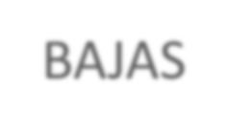
BAJAS

GRÁFICO NO. 2
EJÉRCITO DE REPÚBLICA DOMINICANA
RELACIÓN DE BAJAS, CANCELACION DE NOMBRAMIENTO Y RETIROS DE MIEMBROS DEL ERD
POR RANGO ENERO-MARZO 2022
80 70
70
42
24
28
11
13
16
10
13
4
3
4
11
19
60
50
40
30
20
10
0

Coronel Tte. Coronel Mayor Capitán 1er. Tte. 2do. Tte. Cadete de 2do.
Año
Cadetes (Todos) Sargento Mayor Sgto. Cabo Raso Conscripto Asimilado

GRÁFICO NO. 2
EJÉRCITO DE REPÚBLICA DOMINICANA
RELACIÓN DE BAJAS, CANCELACION DE NOMBRAMIENTO Y RETIROS DE MIEMBROS DEL ERD
POR MOTIVO ENERO-MARZO 2022
50 46
45 43
41
40
35
29
30
25
20
19
19
20
16
15
9
12
10
3
7
5
1
1
1
1
0

BAJO NIVEL DE
DESEMPEÑO
BAJO RENDIMIENTO
ACADEMICO
DECLARADO EN
RETIRO POR ANT. DE SERV. CON DISF. A PENSIÓN
DECLARADO EN
RETIRO POR INUTILIDAD FÍSICA CON DISFRUTE A PENSIÓN
DECLARADO EN
RETIRO POR LA RELACIÓN RANGO Y EDAD
DECLARADO EN
RETIRO VOLUNTARIAMENTE CON PENSIÓN
DECLARRDO EN
RETIRO POR ANT. EN SERV. CON DISF. A PENSION
ESPIRACIÓN DE
ALISTAMIENTO (NO
REALISTÓ)
FALTAS GRAVES
DEBIDAMENTE
COMPROBADAS
INADATABILIDAD A LA
VIDA MILITAR
POR RENUNCIA SEPARADO Y DADO DE
BAJAS POR
DEFUNCIÓN
SOLICITUD
ACEPTADAS
VIOLACIÓN A LOS
REQUERIMIENTOS DE INGRESO A LAS FILAS DE LAS FFAA
CANCELACIÓN DE
NOMBRAMIENTO
AUSENTAMIENTO DE
SU UNIDAD SIN EL PERMISO CORRESPONDIENTE DE SUS SUPERIORES

TOTAL DE BAJAS: 268

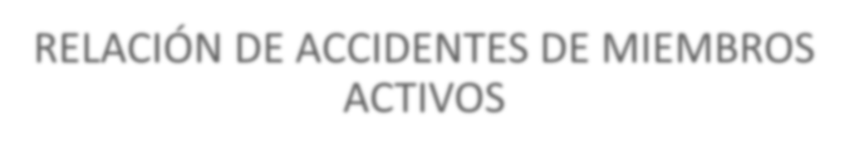

RELACIÓN DE ACCIDENTES DE MIEMBROS ACTIVOS

GRÁFICO NO. 1
EJÉRCITO DE REPÚBLICA DOMINICANA RELACIÓN DE ACCIDENTES EN MOTOCICLETAS DE MIEMBROS ACTIVOS
ENERO-MARZO 2022
25

21
20
13
7
5
5
4
4
2

15

10

5

0

4.5

4

3.5

3

2.5

2

1.5

1

0.5

0

GRÁFICO NO. 2
EJÉRCITO DE REPÚBLICA DOMINICANA RELACIÓN DE ACCIDENTES EN VEHICULOS DE MOTOR
DE MIEMBROS ACTIVOS ENERO-MARZO 2022

4

1 |  |  |  | 1 1
TTE. CORONEL 2DO.TTE. CABO RASO

TOTAL ACCIDENTES MOTOCICLETAS: 61
TOTAL ACCIDENTES VEHICULOS: 7

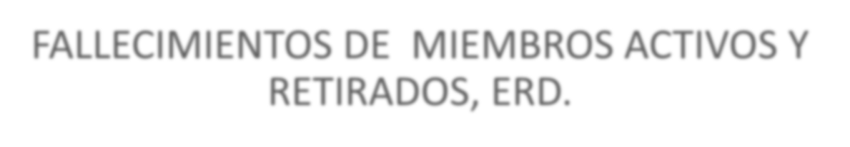FALLECIMIENTOS DE MIEMBROS ACTIVOS Y RETIRADOS, ERD.

GRÁFICO NO.1
EJÉRCITO DE REPÚBLICA DOMINICANA RELACIÓN DE FALLECIMIENTOS
DE MIEMBROS ACTIVOS DEL ERD POR RANGO
ENERO-MARZO 2022

5 4
4
 |  |  |  |  |  |  |  |  |  |  |  | 3
2 2 2 |  |  |  |  |  |  |  |  |  |  |  | 2
1 1 |  |  |  |  |  |  |  |  |  |  |  |  |  |  |  | 1

3
2
1
0
TTE.CORONEL MAYOR CAPITÁN 2DO. TTE. SGTO. MAYOR SGTO. CABO RASO ASIMILADO

TOTAL FALLECIMIENTO DE MIEMBROS ACTIVOS: 18

3.5
3
2.5
2
1.5
1
0.5
0
GRÁFICO NO.2
EJÉRCITO DE REPÚBLICA DOMINICANA RELACIÓN DE FALLECIMIENTOS
DE MIEMBROS RETIRADOS DEL ERD POR RANGO
ENERO-MARZO 2022

3
2 2 2 |  |  |  |  |  |  |  |  |  |  |  | 2 2
1 1 |  |  |  |  |  |  |  |  |  |  |  |  |  |  |  | 1

GRAL. DE BRIG. CORONEL TTE.CORONEL MAYOR CAPITÁN 1ER.TTE. 2DO.TTE. SGTO.MAYOR SGTO.

TOTAL FALLECIMIENTO DE MIEMBROS RETIRADOS: 16

140
GRÁFICO NO. 2
EJÉRCITO DE REPÚBLICA DOMINICANA RELACIÓN DE VEHÍCULOS RETENIDOS EN LA FRONTERA
POR TIPO ENERO-MARZO 2022

126
12
7
9
4
2
3

120000
GRÁFICO NO.3
EJÉRCITO DE REPÚBLICA DOMINICANA RELACIÓN DE PRODUCTOS COMESTIBLES RETENIDOS EN LA FRONTERA
POR TIPO ENERO-MARZO 2022

110513

120

100

80

60

40

20

0

AUTOBUS CAMIONES CAMIONETA CARRO JEEPETA MINIBUS MOTOCICLETAS

100000

80000
700 9 371 1640 36 1380

60000

40000

20000

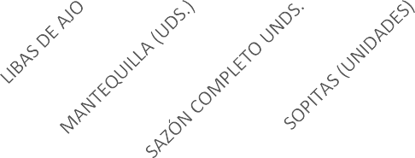
0

TOTAL DE VEHICULOS:

1,400,000
GRÁFICO NO.5
EJÉRCITO DE REPÚBLICA DOMINICANA RELACIÓN DE PRODUCTOS RETENIDOS EN LA FRONTERA
POR TIPO ENERO-MARZO 2022

1,314,100

1,200,000
46 2 320 1 180 2 200 370 3 12 256 2
20 123 18 4 1 5 190 200 1,667 74 2 10 2 45 30 2 4 100 2,850 52 1 1 1,6191,389 460 3

1,000,000

800,000

600,000

400,000

200,000

0

GRÁFICO NO.6
EJÉRCITO DE REPÚBLICA DOMINICANA RELACIÓN DE ARMAS RETENIDAS
POR MIEMBROS DEL ERD OCTUBRE-DICIEMBRE 2021
14 13

12
11
7
4
2
1
3

10

8

6

4

2

0
CARGADORES PARA PISTOLA PISTOLAS REVÓLVER CAPSULAS PARA PISTOLA CAPSULAS PARA REVOLVER PISTOLA FAB. CACERA (CHILENA) ESCOPETAS

100
80
60
40
20
0

GRÁFICO NO.7
EJÉRCITO DE REPÚBLICA DOMINICANA RELACIÓN DE SUSTANCIAS CONTROLADAS RETENIDAS POR MIEMBROS DEL ERD ENERO-MARZO 2022

79.3

48
2
31
12

COCAINA (PAQ. SIN ESP.) COCAINA (PORC) MARIHUANA (LIB) MARIHUANA (PAC. SIN ESP-) MARIHUANA (PORC)

ENERO-MARZO 2022

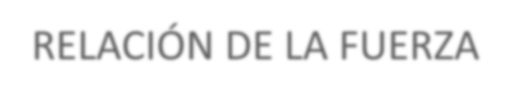
RELACIÓN DE LA FUERZA

RELACIÓN DE LA FUERZA DE LA ARD ENERO-MARZO 2022

RANGO | ENERO | FEBRERO | MARZO
ALMIRANTE | 0 | 0 | 0
VICE ALMIRANTE | 4 | 5 | 5
CONTRALMIRANTE | 9 | 13 | 13
CAPITÁN DE NAVÍO | 264 | 268 | 261
CAPITÁN DE FRAGATA | 361 | 367 | 363
CAPITÁN DE CORBETA | 515 | 524 | 517
TENIENTE DE NAVÍO | 743 | 788 | 783
SUB TENIENTE I | 2 | 971 | 965
TENIENTE DE FRAGATA | 1346 | 1370 | 1364
TENIENTE DE CORBETA | 33 | 33 | 33
GUARDIAMARINA 4TO. AÑO | 41 | 41 | 41
GUARDIAMARINA 3ER. AÑO | 35 | 34 | 34
GUARDIAMARINA 2DO. AÑO | 51 | 49 | 51
GUARDIAMARINA 1ER. AÑO | 951 | 2 | 2
SARGENTO MAYOR | 1466 | 1437 | 1435
SARGENTO | 1394 | 1447 | 1446
CABO | 1557 | 1685 | 1677
MARINERO ESPECIALISTA | 1073 | 850 | 990
MARINERO | 713 | 627 | 680
MARINERO AUXILIAR | 1003 | 971 | 963
GRUMETE | 683 | 768 | 642
ASIMILADO | 235 | 219 | 213
PERSONAL NOMINAL | 161 | 160 | 161
TOTAL | 12,640 | 12,629 | 12,639

250
GRÁFICO NO. 1
ARMADA DE REPÚBLICA DOMINICANA RELACION DE INGRESOS
ENERO-MARZO 202

GRÁFICO NO. 2
ARMADA DE REPÚBLICA DOMINICANA
RELACIÓN DE BAJAS, CANCELACION DE NOMBRAMIENTO Y RETIROS POR RANGO
ENERO-MARZO 2022

200
191 16 13
13 13 14

150
11
12

100

50
14
12 10
10 7
8
6
4 1 1
2
0
12 12
8 9
9
11

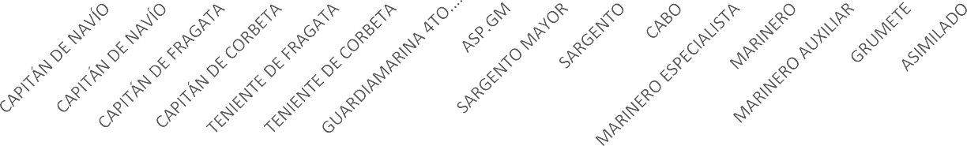
0

53
4

ALISTADOS ASIMILADOS GUARDIAMARINAS

TOTAL DE INGRESOS: 248

GRÁFICO NO. 3
ARMADA DE REPÚBLICA DOMINICANA COMPOSICIÓN PORCENTUAL POR SEXO DE LOS SOLDADOS
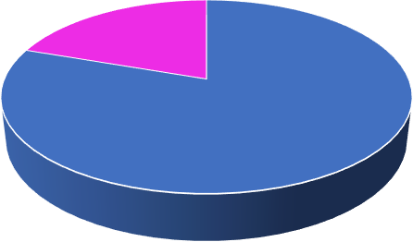A MARZO 2022
20%
80%

GRÁFICO NO. 4
ARMADA DE REPÚBLICA DOMINICANA
RELACIÓN DE BAJAS, CANCELACION DE NOMBRAMIENTO Y RETIROS ENERO-MARZO 2022
35
32
30
23
14
13
2
1
1
3
5
16
16

30

25

20

15

MASCULINO FEMENUNO
10

5

0
ANTIGÜEDAD EN

CANCELADO EL

EXCLUIDO DE

EXPIRACION DE

FALLECIMIENTO FALTAS GRAVES

INADAPTABILIDAD A INHABILIDAD FÍSICA PENSIONADO RENUNCIA RETIRO VOLUNTARIO SOLICITUD ACEPTADA

SERVICIO
NOMBRAMIENTO
NOMINA (CHOCA EN ALISTAMIENTO (NO
DEBIDAMENTE
LA VIDA MILITAR

OTRA INST.)
REALISTO)
COMPROBADAS

TOTAL DEL PERSONAL: 12,639 TOTAL DE SALIDAS: 129

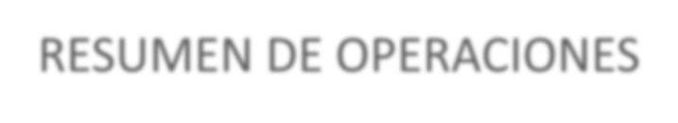
RESUMEN DE OPERACIONES

1200
1000
800
600
400
200
0

GRÁFICO NO.1
ARMADA DE REPÚBLICA DOMINICANA
REGISTRO DE LAS DETENCIONES DE PERSONAS DE DIFERENTES NACIONALIDADES ENERO-MARZO 2022

1047

823
7 4 8 |  |  |  | 1 1 1 7 2 4 26

120

100

80

60

40

20

0
GRÁFICO NO.2
ARMADA DE REPÚBLICA DOMINICANA REGISTRO DE LAS DETENCIONES DE EMBARCACIONES
ENERO-MARZO 2022
114

56
34
0
6
4
1
5
4

TOTAL DETENIDOS: 1,931

TOTAL MISIONES: 825

350
300
250
200
150
100
50
0

TOTAL EMBARCACIONES DETENIDAS: 224

GRÁFICO NO.7
ARMADA DE REPÚBLICA DOMINICANA MISIONES MARÍTIMAS SEGÚN MOTIVO ENERO-MARZO 2022
318
165
 |  |  |  |  |  |  |  | 119
 |  | 63 58 |  |  |  |  |  | 58
 |  | 0 9 0 29 0 0

6

ENERO-MARZO 2022

RELACIÓN DE PERSONAL

RELACIÓN DE FUERZA DE LA FARD ENERO-MARZO 2022

RANGO | ENERO | FEBRERO | MARZO
MAYORES GENERALES | 5 | 5 | 5
GENERALES DE BRIGADA | 19 | 19 | 21
CORONELES | 548 | 545 | 548
TENIENTES CORONELES | 588 | 588 | 611
MAYORES | 815 | 812 | 809
CAPITANES | 1,133 | 1,127 | 1,197
1EROS.TENIENTES | 1,470 | 1,453 | 1,509
2DOS.TENIENTES | 1,475 | 1,466 | 1,329
CADETE DE 4TO. AÑO | 33 | 32 | 32
CADETE DE 3ER. AÑO | 29 | 29 | 29
CADETE DE 2DO. AÑO | 33 | 31 | 31
CADETE DE 1ER. AÑO | 5 | 54 | 58
SUB-TENIENTES I | 18 | 18 | 51
SARGENTOS MAYORES | 1,061 | 1,056 | 1,001
SARGENTOS | 1,595 | 1,590 | 1,803
CABOS | 2,192 | 2,184 | 2,255
RASOS | 3,274 | 3,724 | 3,470
CONSCRIPTOS | 1189 | 690 | 687
ASIMILADOS | 2,144 | 2,113 | 2,101
EMPLEADOS CONT. TEMP. | 743 | 743 | 748
TOTAL | 18,369 | 18,279 | 18,295

GRÁFICO NO. 2
FUERZA AÉREA DE REPÚBLICA DOMINICANA RELACIÓN PORCENTUAL DEL PERSONAL POR SEXO
A MARZO 2022

25%
75%

MASCULINO FEMENINO

TOTAL DE MIEMBROS: 18,295

GRÁFICO NO. 2
FUERZA AÉREA DE REPÚBLICA DOMINICANA RELACIÓN DE INGRESOS
POR RANGO ENERO-MARZO 2022
90

80
80
59
1

70

100
90
27
29
15
18
20
1
5
6
4
2
9
6
12
80
70
60
50
40
30
20
10
0
GRÁFICO NO. 3
FUERZA AÉREA DE REPÚBLICA DOMINICANA
RELACIÓN DE BAJAS, CANCELACION DE NOMBRAMIENTO Y RETIROS POR RANGO
ENERO-MARZO 2022

86

60

50

40

30

20

10

0
RASO CONSCRIPTO EMP. DE CONT. TEMP.
GRÁFICO NO. 4
FUERZA AÉREA DE REPÚBLICA DOMINICANA
RELACIÓN DE BAJAS, CANCELACION DE NOMBRAMIENTO Y RETIROS MOTIVO
ENERO-MARZO 2022
90
81
64
16
13
3
1
4
13
20
25
80
70
60
50
40
30
20
10
0

TOTAL DE INGRESOS: 140 TOTAL DE SALIDAS: 240

OPERACIONES

GRAFICO NO. 1
FUERZA AÉREA DE REPUBLICA DOMINICANA RELACIÓN DE VUELOS REALIZADOS
POR ESCUADRON ENERO-MARZO 2022
140

120

115

100
48
32

80

60

40

20

0
ESC. DE COMBATE ESC. DE RESCATE ESC. DE TRANSP. AEREO

TOTAL DE VUELOS: 195

CUERPO ESPECIALIZADO EN SEGURIDAD DE SISTEMAS DE TRANSPORTE MASIVOS (CESTRAM)

ENERO-MARZO 2022

GRÁFICO NO.1 CESMET
REPORTE DE LAS NOVEDADES OCURRIDAS CON MAYOR FRECUENCIA
ENERO-MARZO 2022

INCIDENCIAS EN EL TSD
1

1
2
3

3
2
3
4
11
5
3
12

13
10
25
1

DETENCIONES POR PERFIL SOSPECHOSO

INGRESAR ILEGALMENTE AL SISTEMA

USUARIOS DESMONTADOS DE LOS TRENES

DETENCIONES POR ROBO

PERSONAS U OBJETOS EXTRAVIADOS

DETENCIONES POR USO DE TARJETAS PERSONALIZADAS

USUARIOS QUE HAN BAJADO A LAS VÍAS FÉRREAS

USUARIOS CON PROBLEMAS DE SALUD 104
RIÑAS ENTRE USUARIOS
INCIDENCIAS EN EL MSD
FALLAS ELÉCTRICAS EN LAS INSTALACIONES
DETENCIONES POR DAÑOS AL PATRIMONIO
DETENCIONES POR AGRESIONES
BILLETES FALSOS
AGENTES DEL CESMET CON PROBLEMAS DE SALUD
ACCIDENTES DE USUARIOS EN LAS INSTALACIONES
0 20 40 60 80 100 120

ENERO-MARZO 2022

7,000

6,000

5,000

4,000

3,000

2,000

1,000

0
GRAFICO NO. 1 CESFRONT
RELACIÓN DE INDOCUMENTADOS DETENIDOS POR NACIONALIDAD ENERO-MARZO 2022

6,555

1 3 |  | 1 1
Americano Estadounidenses Haitianos Nigeriano Venezolano

GRAFICO NO. 2 CESFRONT
RELACIÓN DE INCAUTACIONES EN LA FRONTERA DOMINICO-HAITIANA
ENERO-MARZO 2022

3,500

3,069
3,000

2,500

2,000

1,500

1,000
811

600

500

0

46 36

320

50 22

300

85 60 58 2 9 48 27

ACEITE (1
ACEITE
ACEITE SOL DE
CAJAS DE
FRASCOS DE
LECHE
PAQUETES DE PAQUETES DE PAQUETES DE SACOS DE AJO
SACOS DE
SACOS DE
SACOS DE
SACOS DE
SAZON EN
TARROS DE

GALÓN) MAZOLA(1 | ORO (1 | BIZCOCHOS | VINAGRE | EVAPORADA | FIDEOS | SOPITA (240 | SPAGETTIS | (22 LIBRAS ) | ARROZ BONGUARROZ BONGU | AZUCAR | MAIZ (50 | POLVO | MANTEQUILLA
GALÓN) | GALÓN) |  | (BOTELLAS 16 | BONGU, |  | UNIDADES) |  |  | (25 LIBRAS) (55 LIBRAS) |  | LIBRAS) | (BOTELLA DE | TULIMACE
 |  |  | ONZAS) | BONLE (LATAS |  |  |  |  |  |  |  | 16 ONZAS)
 |  |  |  | DE 12 ONZAS)

GRAFICO NO. 2 CESFRONT
RELACIÓN DE INCAUTACIONES EN LA FRONTERA DOMINICO-HAITIANA
ENERO-MARZO 2022 CONT

WHISKY OFICCE (BOTELLA DE 750 ML) WHISKY NAPOLEÓN (BOTELLAS DE 750 ML) WHISKY GREEN LABEL (BOTELLAS DE 750 ML) WHISKY GOLD (BOTELLA DE 750 ML)
WHISKY CHANCELER (BOTELLA DE 750 ML) WHISKY BLACK STONE (BOTELLA DE 750ML) WHISKY BARBANCOURT (BOTELLAS DE 750 ML) WHISKY 8 P.M. (BOTELLAS DE 750 ML)
VODKA (BOTELLAS DE 750 ML) VINO TINTO CAMPEÓN (BOTELLAS DE 750 ML)
SIDRAS (BOTELLAS DE 750 ML)
SACOS DE ZAPATOS SACOS DE ROPA SACOS DE GUACONEJO SACOS DE CARBÓN
SACOS DE GUACONEJO RON TASTADAU (BOTELLAS DE 750 ML) RON NELSON (BOTELLAS DE 750 ML) RON CHEVALIER (BOTELLA DE 750ML) RON BLUE (BOTELLAS DE 750 ML)
RON BAKARA (BOTELLA DE 750 ML) REFRESCOS (BOTELLAS DE 20 ONZAS) PRODUCTOS PARA HIGIENE PERSONAL
PELO POSTIZO
PACAS MEDICAMENTOS
MALTAS (BOTELLAS DE 20 ONZAS) LORD MASTE (BOTELLAS DE 750 ML) JUGOS (BOTELLAS DE 20 ONZAS) JUGOS (BOTELLAS DE 16 ONZAS)
ELECTRODOMÉSTICOS ELECTODOMESTICOS CLERÉN (GALONES)
CIGARRILLOS POINT (PAQUETES DE 10 CAJETILLAS DE 20 UNIDADES) CIGARRILLOS JAILSALMER (PAQUETES DE 10 CAJETILLAS DE 20 UNIDADES) CIGARRILLOS GOLD CITY (PAQUETES DE 10 CAJETILLAS DE 20 UNIDADES) CIGARRILLOS COMME IL FAUT (PAQUETES DE 10 CAJETILLAS DE 20 UNIDADES) CIGARRILLOS COMME IL FAUT (PAQUETES DE 10 CAJETILLAS DE 10 UNIDADES) CIGARRILLOS CAPITAL (PAQUETES DE 10 CAJETILLAS DE 20 UNIDADES) CERVEZAS PRESTIGE, HEINEKEN, BENEDICTA (LATAS 355 ML)
BEBIDAS ENERGIZANTES (BOTELLAS DE 750 ML)
BATERIAS DE INVERSOR

0 1000 2000 3000 4000 5000

9246

6000 7000 8000 9000 10000
220.5
33
21
5222
178
33
745
1047
12
2
5
2
3
11
73
45
140
18
803
4
990
30
1756
17
10
48
96
30
12
24
2
3
192
1689
477
31
336
59
2259
951
2

GRAFICO NO. 4 CESFRONT
RELACIÓN DE VEHÍCULOS RETENIDOS EN LA FRONTERA DOMINICO-HAITIANA
POR TIPO
ENERO-MARZO 2022
60 53

40
3
2
1
6
7
1

20

0
AUTOBUS CAMION CAMIONETA CARRO JEEPETA MOTOCICLETA PATANA

TOTAL DE VEHICULOS RETENIDOS: 73

1000
800
600
400
200
0
GRAFICO NO. 5 CESFRONT
RELACIÓN DE ARMAS, SUSTANCIAS CONTROLADAS Y COMBUSTIBLE
INCAUTADAS EN LA FRONTERA DOMINICO HAITIANA ENERO-MARZO 2022
918

1 1 53 78 |  | 35.6

ARMAS BLANCAS ARMAS DE FUEGO ENCONTRADA EN
CASO (CHAGÓN)
BOLSITAS DE CRACK GALONES DE COMBUSTIBLE LIBRAS DE MARIHUANA ONZAS DE MARIHUANA

ENERO-MARZO 2022

500
400
300
200
100
0

GRAFICO NO.1 CESEP
CUERPO ESPECIALIZADO DE SEGURIDAD PORTUARIA LLEGADA DE BUQUES DE LOS DIFERENTES PUERTOS DE REPÚBLICA DOMINICANA
ENERO-MARZO 2022

387
209
0 5 12 9
4
36
67
82
31
22
78
6
2
20
26 31
7 13

400
350
300
250
200
150
100
50
0
GRAFICO NO.2 CESEP
CUERPO ESPECIALIZADO DE SEGURIDAD PORTUARIA SALIDA DE BUQUES DE LOS DIFERENTES PUERTOS ENERO-MARZO 2022
369

209
66
80
71
0
3
12 13
4
29
25 23
4
2
21 24 22
9
25

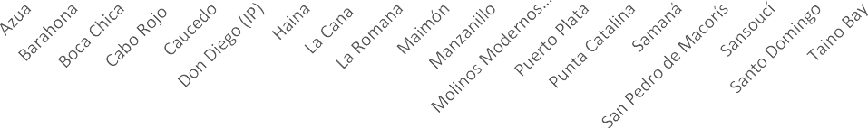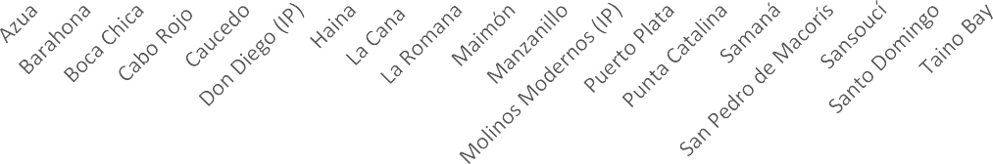

TOTAL LLEGADA DE BUQUES:1,047
TOTAL SALIDA DE BUQUES: 1,011

100

50
GRAFICO NO.3 CESEP
CUERPO ESPECIALIZADO DE SEGURIDAD PORTUARIA SALIDA DE BUQUES DE LOS DIFERENTES PUERTOS HACIA ESTADOS UNIDOS
OCTUBRE-DICIEMBRE 2021
95

0
40 45
24  1 2 1 6 |  | 24  3 10 1 |  | 23 10  2 1 2

BARAHONA BOCA CHICA CAUCEDO LA ROMANA MAIMON MANZANILLO PUERTO
PLATA

SAN PEDRO DE MACORÍS

SANTO DOMINGO

LA CANA PUNTA CATALINA

HAINA DON DIEGO (IP)

SAMANÁ SANSOUCI MOLINOS
MODERNOS

CABO ROJO

TOTAL SALIDA DE BUQUES HACIA EEUU: 290

20,000
18,000
GRAFICO NO.4 CESEP
CUERPO ESPECIALIZADO DE SEGURIDAD PORTUARIA ARMAS HALLADAS
EN LOS DIFERENTES PUERTOS DE REPÚBLICA DOMINICANA ENERO-MARZO 2022
16,950

18,409

16,000
14,000
12,000
10,000
8,000
12,860

7,080

6,000
1,832
3,649
1,500 1,950

4,000
2,000
0
200 2
39 1 13 3 2 1
25 19 14 2 6 11 1 73 18
25 500
700 100 250

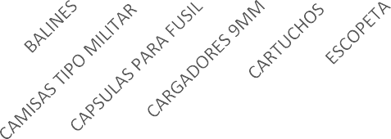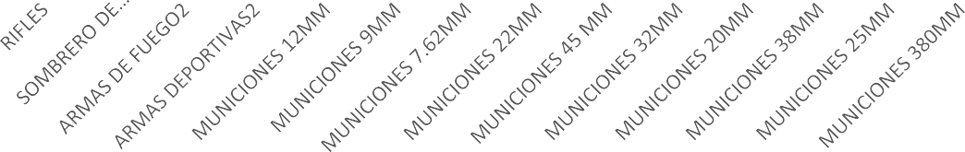

GRAFICO NO.5 CESEP
CUERPO ESPECIALIZADO DE SEGURIDAD PORTUARIA POLIZONES DETENIDOS
EN LOS DIFERENTES PUERTOS DE REPÚBLICA DOMINICANA ENERO-MARZO 2022

Detenidos en Puertos Nacionales

Detenidos en Puertos Extranjeros
25

0 5 10 15 20 25 30
2

CUERPO ESPECIALIZADO EN SEGURIDAD
AEROPORTUARIA Y DE LA AVIACIÓN CIVIL (CESAC)

ENERO-MARZO 2022

18,000
16,000
14,000
12,000
10,000
8,000
6,000
4,000
2,000
0
GRÁFICO NO.1 CESAC
RELACIÓN DE INCIDENCIAS POR CASO
ENERO-MARZO 2022
16,499

7,300 |  |  |  |  |  |  | 20
1 | 1 208 3 | 355 21 | 2 284 27 | 6 | 4 | 10 51 125 21 11

GRÁFICO NO.2
CESAC
RELACIÓN DE INCIDENCIAS POR CASO
ENERO-MARZO 2022

CASOS DE DROGAS, ROBO, DINERO INCAUTADOS, PASAJEROS PERTURBADOR Y ARMAS BLANCAS
67
7,604
497

ARMAS DE FUEGO LEGALES

ARMAS DE FUEGO ILEGALES DEPORTADOS, NO ADMITIDOS, DEVUELTOS,
EXTRADITADOS, INTENTOS DE SALIDA ILEGAL Y REPATRIADOS

16,781

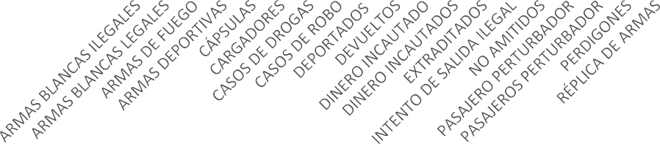
0 4,000 8,000 12,000 16,000

14,000
12,000
10,000
8,000
6,000
4,000
2,000
0
GRÁFICO NO.3 CESAC
RELACIÓN DE INCIDENCIAS POR AEROPUERTOS OCTUBRE-DICIEMBRE 2021
12,835
7,930

3,818
1 279 16 |  | 70

AEROPUERTO INTERNACIONAL JUAN BOSCH
AEROPUERTO INTERNACIONAL DOCTOR JOAQUIN BALAGUER
AEROPUERTO INTERNACIONALDE LA ROMANA
AEROPUERTO INTERNACIONAL DE PUNTA CANA
AEROPUERTO INTERNACIONAL GREGORIO LUPERÓN
AEROPUERTO INTERNACIONAL JOSÉ FRANCISCO PEÑA GÓMEZ
AEROPUERTO INTERNACIONAL CIBAO

CUERPO ESPECIALIZADO DE CONTROL DE COMBUSTIBLES (CECCOM)

ENERO-MARZO 2022

2000
1800
1600
1400
1200
1000
800
600
400
200
0
GRÁFICO NO.1 CECCOM
INSPECCIÓN DE VEHÍCULOS REALIZADOS TIPO DE OPERATIVO ENERO-MARZO 2022
1819

 |  | 294 255
46 |  |  | 61

ALLANAMIENTOS PATRULLAS INSPECCIÓN A CAMIONES QUE TRANSPORTAN COMBUSTIBLES Y OTRAS
MERCANCÍAS
INSPECCIÓN A CAMIONES QUE TRANSPORTAN DESECHOS OLEOSOS
VIGILANCIAS A PUNTOS DE INTERÉS

GRÁFICO NO.2 CECCOM
VEHÍCULOS RETENIDOS POR TIPO DE INFRACCIÓN ENERO-MARZO 2022

VENTA ILEGAL DE COMBUSTIBLES
24
11
9

TRASIEGO ILEGAL DE COMBUSTIBLES

TRANSITAR SIN STICKER

TRANSITAR CON STICKER VENCIDO 31
0 5 10 15 20 25 30 35

6000
5000
4000
3000
2000
1000
0
GRÁFICO NO.3 CECCOM
RETENCIONES REALIZADAS POR TIPO DE COMBUSTIBLE ENERO-MARZO 2022

4774

368
210
32
GASOIL REGULAR GASOLINA REGULAR GLP KEROSENE

GRÁFICO NO.4
CECCOM MERCANCIAS RETENIDAS
ENERO-MARZO 2022

CIGARRILLO (UNIDAD) 304,591
21,901
27,574

MEDICAMENTOS (CAJAS)

ALCOHOL (BOTELLAS)

0 50,000 100,000 150,000 200,000 250,000 300,000 350,000

SENPA

ENERO-MARZO 2022

GRÁFICO NO. 1 SENPA
RELACIÓN DE ACTIVIDADES REALIZADAS POR LOCALIDAD ENERO-MARZO 2022

4,500
4,000
2,363
2,044
350
702
1,576
999
395 245
1,885
2,238
1,158
1,427
1,535
709
0
251
364 274
423 204
765
657
6
151 108
10 329
330
466
905
310 245
347 336 294
195 192
218
357
101 262
157
81
117 444
275
100
99
3,500
3,000
2,500
2,000
1,500
1,000
500
0
3,665
3,950

25000
20000
GRÁFICO NO. 2
SENPA
RELACIÓN DE ACTIVIDADES REALIZADAS POR TIPO JULIO-SEPTIEMBRE 2021

19986

15000
5191  2319 |  |  | 3285  172
 | 828 483 2349

10000

5000

0
SACOS DE CARBÓN INCAUTADOS

OPERATIVO PERSONAS DETENIDAS VEHÍCULOS RETENIDOS INCAUTACIÓN DE ARENA INCAUTACIÓN DE MADERA
(PIES)

HORNOS DE CARBÓN CAPACIDAD EN SACOS DE
CARBÓN

COMANDO CONJUNTO METROPOLITANO

ENERO-MARZO 2022

COMANDO CONJUNTO METROPOLITANO ENERO-MARZO 2022

INSTITUCIONES INVOLUCRADAS | VEHÍCULOS Y MOTORIZADAS UTILIZADOS | PERSONAL MILITAR |  |  |  | DISTRIBUCION (%)
 |  | OF. SUPERIORES | OF. SUBALTERNOS | ALISTADOS | TOTAL
ERD | 1,851 | 1,775 | 4,064 | 27,953 | 35,643 | 22
ARD | 1,399 | 1,625 | 2,162 | 20,023 | 25,209 | 16
FARD | 2,376 | 445 | 1,513 | 36,846 | 41,180 | 26
COCOM | 297 | 129 | 159 | 1,187 | 1,772 | 1
FTC-CIUTRAN | 3,671 | 1,209 | 3,741 | 13,648 | 22,269 | 14
MOPC | 4,970 | 608 | 2,829 | 12,662 | 21,069 | 13
CESTUR | 2,394 | 630 | 1197 | 8,631 | 12,852 | 8
FUERZA DE AUMENTO | 0 | 0 | 0 | 0 | 0 | 0
TOTAL GENERAL | 16,958 | 6,421 | 15,665 | 120,950 | 159,994 | 100

250,000
GRÁFICO NO.1
COMANDO CONJUNTO METROPOLITANO REGISTRO DE LAS ACTIVIDADES
ENERO-MARZO 2022

200,000
197,752

150,000
143,875
125,566

100,000

65,340

50,000

35,042

25,749
268 1,067
82
26
2,520
27

1,278 6 30 2 29 250
0
1 260 3,099
1,779

ENERO-MARZO 2022
COMANDO CONJUNTO NORTE

COMANDO CONJUNTO NORTE RELACIÓN DE PERSONAL Y VEHÍCULOS UTILIZADOS
ENERO-MARZO 2022

INSTITUCIONES INVOLUCRADAS | VEHÍCULOS UTILIZADOS | PERSONAL MILITAR |  | PATRULLAS |  | TOTAL | DISTRIBUCION (%)
 |  | OFICIALES | ALISTADOS | ALISTADOS | A PIE
ERD | 143 | 2,871 | 8,550 | 8,550 | 790 | 11,421 | 55
ARD | 170 | 910 | 4,211 | 4,211 | 170 | 5,121 | 25
FARD | 38 | 975 | 3,106 | 3,106 | 74 | 4,081 | 20
TOTAL GENERAL | 351 | 4,756 | 15,867 |  |  | 20,623 | 100

GRÁFICO NO.1 COMANDO CONJUNTO NORTE
OPERACIONES REALIZADAS POR RESULTADOS OBTENIDOS ENERO-MARZO 2022

HOOKAS OCUPADAS
11

4

1,186

165

3

82

856

3,186
22,243
10,809
6,790
37,419
81

60

112

BALANZAS OCUPADAS

LIBRAS DE MARIHUANA OCUPADAS

PORCIONES DE COCAÍNA OCUPADAS

GRAMOS DE COCAÍNA OCUPADOS

GRAMOS DE MARIHUANA OCUPADOS

PORCIONES DE MARIHUANA OCUPADAS

VEHÍCULOS RETENIDOS

VEHÍCULOS REGISTRADOS

PERSONAS REGISTRADAS 80,680

PERSONAS DETENIDAS

MOTOCICLETAS RETENIDAS

MOTOCICLETAS REGISTRADAS

CAJONES DE MÚSICA INCAUTADOS

BOCINAS INCAUTADAS

ARMAS BLANCAS RETENIDAS

0 10,000 20,000 30,000 40,000 50,000 60,000 70,000 80,000 90,000

COMANDO CONJUNTO SUR

ENERO-MARZO 2022

COMANDO CONJUNTO SUR
RELACIÓN DE PERSONAL Y VEHÍCULOS UTILIZADOS ENERO-MARZO 2022

INSTITUCIONES  INVOLUCRADAS | CANTIDAD DE  PUNTOS FIJOS | PERSONAL DE  SERVICIO DIURNO | PERSONAL DE SERVICIO NOCTURNO | TOTAL PERSONAL  ENVIADO | VEHÍCULOS  UTILIZADOS | PATRULLAS |  | DISTRIBUCION (%)
 |  |  |  |  |  | A PIE | MOTORIZADA
ERD | 213 | 755 | 562 | 1317 | 27 | 72 | 36 | 71
ARD | 45 | 186 | 90 | 276 | 18 | 93 | 27 | 15
CESTUR | 15 | 81 | 57 | 138 | 27 | 0 | 9 | 7
FTC-CIUTRAN | 0 | 69 | 54 | 123 | 6 | 0 | 12 | 7
TOTAL | 273 | 1091 | 763 | 1854 | 78 | 165 | 84 | 100

160,000
GRÁFICO NO.2 COMANDO CONJUNTO SUR
ACCIONES OPERATIVAS POR RESULTADOS OBTENIDOS ENERO-MARZO 2022

149,883

140,000
88,978
30,637
4,600
21
8
2
21
1
47
2
7
8
1
2
1
40
871
4
9,139
10,908

120,000

100,000

80,000

60,000

40,000

20,000

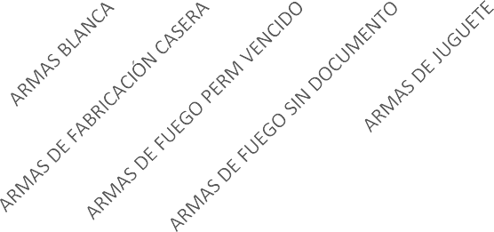
0

COMANDO CONJUNTO ESTE

ENERO-MARZO 2022

COMANDO CONJUNTO ESTE
RELACIÓN DE PERSONAL Y VEHÍCULOS UTILIZADOS
ENERO-MARZO 2022

INSTITUCIONES  NVOLUCRADAS | VEHÍCULOS  UTILIZADOS | PERSONAL MILITAR |  |  | PATRULLAS A PIE | MOTORIZADA | DISTRIBUCION (%)
 |  | OFICIALES | ALISTADOS | TOTAL PERSONAL
ERD | 118 | 311 | 859 | 1,288 | 774 | 118 | 27
ARD | 59 | 295 | 1,121 | 1,475 | 450 | 59 | 26
FARD | 59 | 59 | 118 | 236 |  | 59 | 3
CIUTRAN | 118 | 289 | 1,062 | 1,469 |  | 59 | 25
CESTUR | 59 | 118 | 1,060 | 1,237 |  | 59 | 19
TOTAL GENERAL | 413 | 1,072 | 4,220 | 5,705 | 1,224 | 354 | 100

60,000
GRÁFICO NO.1 COMANDO CONJUNTO ESTE
ACCIONES REALIZADAS POR TIPO ENERO-MARZO 2022

52,927

50,000

40,000

30,000

20,000

10,000
13,182 12,420

4,255

2,864

10,880

4,835

7,285

23 15
0

MOTOCICLETAS REGISTRADAS
MOTOCICLETAS REGISTRADOS
MOTOCICLETAS RETENIDAS
MOTOCICLETAS RETENIDOS
PERSONAS DETENIDAS PERSONAS
REGISTRADAS
VEHICULOS REGISTRADAS
VEHICULOS REGISTRADOS
VEHICULOS RETENIDAS
VEHICULOS RETENIDOS

DIRECCIÓN GENERAL DEL PLAN SOCIAL DE LAS
FUERZAS ARMADAS
ENERO-MARZO 2022

4500
GRAFICO NO.1
DIRECCIÓN GENERAL DEL PLAN SOCIAL DE LAS FUERZAS ARMADAS RELACIÓN DE OPERATIVOS REALIZADOS
POR TIPO ENERO-MARZO 2022

4008
4000

3500

3000

2500

2000

1500

1000

500

90 100 88 74
0
AYUDAS ECONÓMICAS CANASTILLAS P/EMBAZADAS CARTAS DE ATENCIONES MEDICAS COLCHONES TIPO MILITAR RACIONES ALIMENTICIAS

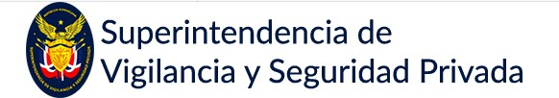

ENERO-MARZO 2022

GRÁFICO NO. 1
SUPERINTENDENCIA DE VIGIILANCIA Y SEGURIDAD PRIVADA RELACIÓN DE INCIDENTES REGISTRADOS
ENERO-MARZO 2022
25

22

20

16

15
14

10
9

5 5
5

0
ARMAS RECUPERADAS ATRACOS HERIDOS MUERTES NOVEDADES SUSTRACCION DE ARMAS

PROGRAMA DE EDUCACIÓN Y CAPACITACIÓN PROFESIONAL DE LAS FUERZAS ARMADAS GRAN GENERAL RESTAURADOR GREGORIO LUPERON
(PECPFFAA "GGRGL")

A MARZO 2022

GRAFICO NO.1
PROGRAGAMA DE EDUCACION Y CAPACITACION PROFESIONAL DE LAS FUERZAS ARMADAS
RELACIÓN DE PERSONAL MILITAR QUE SE ENCUENTRA REALIZANDO CURSOS EN EL EXTERIOR
POR INTITUCIÓN
A MARZO 2022

100
80
60
40
20
0

80
73

7
32
MIDE ERD ARD FARD

GRAFICO NO.2
PROGRAGAMA DE EDUCACION Y CAPACITACION
PROFESIONAL DE LAS FUERZAS ARMADAS
PERSONAL MILITAR QUE SE ENCUENTRA REALIZANDO CURSOS EN EL EXTERIOR
POR PAÍS
A MARZO 2022

80 66
60
39
12 13
20
2
1
8
4
1
2
1
3
3
2
7
1
2
1
2
1
1
40
20
0
ARGENTINA ALEMANIA BRASIL COLOMBIA CANADA CUBA EL SALVADOR ESTADOS
UNIDOS

ESPAÑA FRANCIA JAPON GUATEMALA INGLATERRA ITALIA MEXICO PERU PUERTO RICO RUSIA VENEZUELA JAMAICA HONDURAS BARBADOS

TOTAL DE MIEMBROS EN CAPACITACION: 192

GRAFICO NO.3
PROGRAGAMA DE EDUCACION Y CAPACITACION PROFESIONAL DE LAS FUERZAS ARMADAS
RELACIÓN PORCENTUAL DE PERSONAL MILITAR QUE SE ENCUENTRA REALIZANDO CURSOS EN EL EXTERIOR
POR SEXO
A MARZO 2022

31%
69%

MASCULINO FEMENINO

DIRECCIÓN GENERAL DE LAS ESCUELAS VOCACIONALES DE LAS FF. AA. Y LA P.N.
A MARZO 2022

2,500
GRAFICO NO.1
DIRECCIÓN GENERAL DE LAS ESCUELAS VOCACIONALES DE LAS FF. AA. Y LA P.N.
RELACIÓN DE ESTUDIANTES POR ESCUELAS
A MARZO 2022
2,330

2,000
1,570
1,182
1,230
981
1,015
996
1,013
1,138
604
658
635
622
191
300
336
365
447
579
378
229
201
309
164
143
25
515
325
520
665

1,500

1,000

500

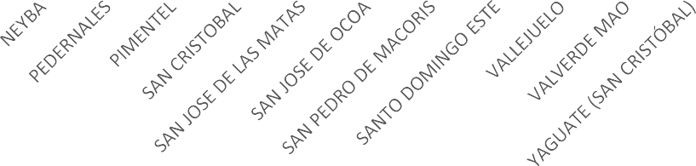
0

TOTAL DE ESTUDIANTES: 19,666

3,500
3,000
2,500
2,000
1,500
1,000
500
0

GRAFICO NO.2
DIRECCIÓN GENERAL DE LAS ESCUELAS VOCACIONALES DE LAS FF. AA. Y LA P.N. RELACIÓN DE ESTUDIANTES INSCRITOS POR ASISTENCIA
A MARZO 2022
3,243
2,705
2,789
2,190
1,812
1,252
1,218
981
1,772
1,289
1,860
1,570
696191
1,0151,042
1,214,2545
1,500
1,013
1,146
1,138
666262
731
787080
932
1,352
731
300
200
323300
473953 373467
515616
523025
585585
605079
6525
390 312
635
251
401
212
373932
372
174
211845

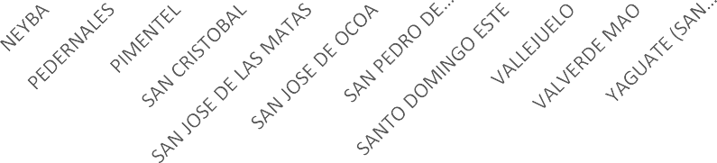

INSCRITOS ASISTENCIA GENERAL

GRAFICO NO.3
DIRECCIÓN GENERAL DE LAS ESCUELAS VOCACIONALES DE LAS FF. AA. Y LA P.N.
RELACIÓN PORCENTUAL DE ESTUDIANTES INSCRITOS
POR ASISTENCIA A MARZO 2022

28%
72%

ASISTENTES AUSENCIAS

GRAFICO NO.3
DIRECCIÓN GENERAL DE LAS ESCUELAS VOCACIONALES DE LAS FF. AA. Y LA P.N. RELACIÓN DE ESTUDIANTES POR ESCUELAS Y SEXO
A MARZO 2022

1,600
1,400
1,031
908
969
805
606
708
425
274
375
10190
249
51
441
163
246
90
268
97
465
193
555
460
520
331
116
377
288
611
402
469
539
654
484
161956
288
357
158
366
181890
168
269
0
25 0
110
61
13269
239
70
122
42
1,200
1,000
800
600
400
200
0

FEMENINO MASCULINO
1,361

GRAFICO NO.5
DIRECCIÓN GENERAL DE LAS ESCUELAS VOCACIONALES DE LAS FF. AA. Y LA P.N. RELACIÓN PORCENTUAL DE ESTUDIANTES POR ESCUELAS Y SEXO
A MARZO 2022

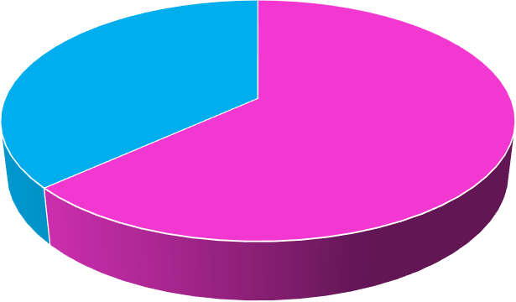
37%
63%

FEMENINO MASCULINO

2500
2000
GRAFICO NO.6
DIRECCIÓN GENERAL DE LAS ESCUELAS VOCACIONALES DE LAS FF. AA. Y LA P.N. RELACIÓN DE ESTUDIANTES POR CONDICIÓN
A MARZO 2022
2303
1553
660
657
329

1500
1000
29 25 0
6
5
6
5
1
1178
975 1205
300
603
1009

362
442
967
520
322
1013

578 376
2
0

633

308
1134
4

500
0
4 1892
25 0 1 7 3
0 3 1 2
228
1
200
1 1
2
17
27 1640

CIVILES MILITARES
513

GRAFICO NO.7
DIRECCIÓN GENERAL DE LAS ESCUELAS VOCACIONALES DE LAS FF. AA. Y LA P.N. RELACIÓN PORCENTUAL DE ESTUDIANTES POR CONDICIÓN
A MARZO 2022

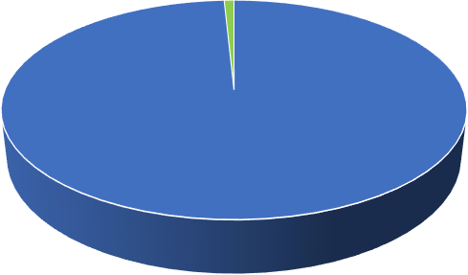1%
99%

CIVILES MILITARES

2,500
GRAFICO NO.8
DIRECCIÓN GENERAL DE LAS ESCUELAS VOCACIONALES DE LAS FF. AA. Y LA P.N. RELACIÓN DE ESTUDIANTES POR CONDICIÓN
A MARZO 2022
2293

2,000
1558
1164
1183
976
987
929
985
590
655
645
576
630
18
297
3 14
336
0
352
13
446
508
376
3
323
2

67
7
0
3
162
2
37
194
12
28
0 25 16
12
20
28
1
47
191
0 5
217
12 5
2
3

309
499
1135

1,500

1,000

500

0

EXTRANJERO NACIONALES

GRAFICO NO.9
DIRECCIÓN GENERAL DE LAS ESCUELAS VOCACIONALES DE LAS FF. AA. Y LA P.N.
RELACIÓN PORCENTUAL DE ESTUDIANTES POR CONDICIÓN A MARZO 2022

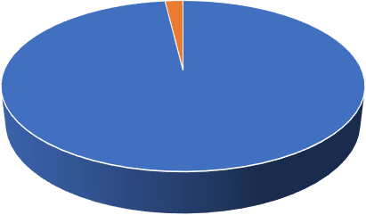2%
98%

NACIONALES EXTRANJERO

ENERO-MARZO 2022

GRÁFICO NO.1 JUNTA DE RETIRO
RELACIÓN DE PENSIONES POR INSTITUCIÓN ENERO-MARZO 2022

120 | 109
100  80 | 85 78  69 64
60 | 52 46
40 | 33 36 33  22
20 | 7 5 1 3
0

MAYOR | CORONEL Ó | TTE. CORONEL | MAYOR Ó CAP. | CAPITÁN Ó | 1ER.TTE. Ó | 2DO.TTE Ó | SARGENTO | SARGENTO | RASO Ó | ASIMILADOS | TUTORAS | TUTORES | VIUDAS | VIUDOS
GENERAL Ó | CAP. DE NAVÍO | Ó CAP. DE | DE CORBETA | TEN. DE NAVÍO | TENIENTE DE | TENIENTE DE | MAYOR |  | MARINERO +
VICE ALM. |  | FRAGATA |  |  | FRAGATA | CORBETA |  |  | GM

350

325

GRÁFICO NO.2 JUNTA DE RETIRO
RELACIÓN DE PENSIONES POR INSTITUCIÓN ENERO-MARZO 2022

300
151
129
38

250

200

150

100

50

0
MIDE ERD ARD FARD
TOTAL PENSIONES OTORGADAS: 643

A MARZO 2022

6000

5000

4000

3000
GRÁFICO NO. 1 SERVICIO MILITAR VOLUNTARIO
RELACIÓN DE ASISTENCIAS POR REGIÓN
A MARZO 2022

4831
3788
2142
1236

1200

1000

800

600

400
GRÁFICO NO. 2 SERVICIO MILITAR VOLUNTARIO
RELACIÓN DE AUSENCIAS POR REGIÓN
A MARZO 2022

1012
448
331
346

2000

1000

0

ZONA ESTE ZONA METROPOLITANA ZONA NORTE ZONA SUR

200

0

ZONA ESTE ZONA METROPOLITANA ZONA NORTE ZONA SUR

TOTAL DE ASISTENCIAS: 11,997
TOTAL DE AUSENCIAS: 2,137

GRÁFICO NO. 3
SERVICIO MILITAR VOLUNTARIO RELACIÓN DE DESERCIONES POR REGIÓN A MARZO 2022
84
14
15
0
 | 90
 | 80
 | 70
 | 60
 | 50
 | 40
 | 30
 | 20
 | 10
TOTAL DESERCION: 113 | 0

ZONA ESTE ZONA METROPOLITANA ZONA NORTE ZONA SUR

SANIDAD MILITAR

CENTRO DE SALUD MINISTERIO DE DEFENSA
ENERO-MARZO 2022

EMERGENCIAS

GRÁFICO NO. 1 DISPENSARIO MEDICO MIDE RELACIÓN DE PORCENTUAL DE EMERGENCIAS
POR SEXO ENERO-MARZO 2022
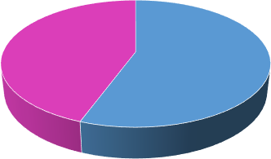
44%
56%

MASCULINO FEMENINO

120
GRÁFICO NO. 2 DISPENSARIO MEDICO MIDE
RELACIÓN DE DE EMERGENCIAS POR CATEGORIA
ENERO-MARZO 2022
114

100

80
57 61
60

40

52
39
33

20

0
OF. SUPERIORES OF. SUBALTERNOS ALISTADOS A/M FAMILIARES CIVILES

TOTAL DE EMERGENCIAS: 356

ODONTOLOGÍA

250

200
GRÁFICO NO. 1 DISPENSARIO MEDICO MIDE
RELACIÓN DE CONSULTAS REALIZADAS POR EL DEPT. DENTAL
POR CATEGORIA ENERO-MARZO 2022

206

150
123
78
79
80
89
106
87
1719
52
22
50
56
29
33
42
0 1 2
0
5
1620
13 6
21 18
0
0 0 0 0 0 0 0
2
3 1
1
6 1513
1 2 1
1
303235
12
40
0 0
0
4 3 9 2
16
0 0
0
12
20
13
24
31
0 0
0
6 11
0
4 12
22
4
0 0

100

50

0
DIAGNOSTICO ENDODONCIA ODONTOPEDIATRA PERIODONCIA PROSTODONCIA RADIOGRAFIAS RETIRO DE SUTURA MEDICACION DENTISTA MAXILO FACIAL

OF. GENERAL OF. SUPERIOR OF. SUBALTERNO ALISTADOS A/M IGUALADOS RETIRADOS FAMILIARES /ACCION

GRÁFICO NO. 2 DISPENSARIO MEDICO MIDE
RELACIÓN DE CONSULTAS REALIZADAS POR EL DEPT. DENTAL
500 POR SEXO

400
418
ENERO-MARZO 2022

300

200

100

0

DENTISTA
186
139
125
128
131
53
52
71
70
18
40
46
14 14
22
11
35
9
25

DIAGNOSTICOS ENDODOCIA MAXILO FACIAL MEDICACION ODONTOPEDIATRA PERIODONCIA PROSTODONCIA RADIOGRAFIAS RETIRO DE SUTURA

FEMENINO MASCULINO

HOSPITAL CENTRAL DE LAS FUERZAS ARMADAS RESUMEN ESTADÍSTICO

OCTUBRE-DICIEMBRE 2021

CONSULTAS

12,000
GRAFICO NO. 3
HOSPITAL MILITAR DOCENTE DR. RAMON DE LARA RELACIÓN DE FALLECIMIENTOS OCURRIDOS
POR ESPECIALIDAD ENERO-MARZO 2022

11,369

10,000

8,000

6,000

6,188

4,000

2,000

1,238
1,927

517

0
CIRUGIA EN GENERAL GINECO-OBSTETRICIA MEDICINA INTERNA ODONTOLOGIA PEDIATRIA

TOTAL DE CONSULTAS REALIZADAS: 21,239

PARTOS

GRÁFICO NO.1
HOSPITAL CENTRAL DE LAS FUERZAS ARMADAS NACIMIENTOS Y LEGRADOS
ENERO-MARZO 2022

PARTO POR CESAREA
28
10

PARTO NATURAL

LEGRADOS
80

0 10 20 30 40 50 60 70 80 90

TOTAL DE PARTOS: 118

EMERGENCIAS

4,000
GRÁFICO NO.4
HOSPITAL CENTRAL DE LAS FUERZAS ARMADAS EMERGENCIAS OCURRIDAS
POR ESPECIALIDAD ENERO-MARZO 2022

3,711

3,500
1,957
1,183
614

3,000

2,500

2,000

1,500

1,000

500

0
CIRUGIA GINECOLOGIA Y OBSTETRICIA MEDICINA INTERNA PEDIATRIA

TOTAL DE EMERGENCIAS ATENDIDAS: 7,465

RESUMEN POR CATEGORIA

12,000

10,000
GRÁFICO NO.1
HOSPITAL CENTRAL DE LAS FUERZAS ARMADAS
CONSULTAS POR CATEGORIA
ENERO-MARZO 2022

9,613

8,000
3,156
2,108 2,185
789
203
221
582
440
54
601
128
126
464
27
58
71
413

6,000

4,000

2,000

0

OFICIALES DEL OFICIALES DE OFICIALES DE OFICIALES DE CADETES DEL

ALISTADOS

ALISTADOS DE ALISTADOS DE ALISTADOS DE ASIMILADOS

IGUALADOS

RETIRADOS Y

CIVILES

CIVILES

CIVILES

CIVILES

SENASA ACCION

E.R.D.
LA A.R.D.
LA F.A.R.D.
LA P.N.
MIDE Y P.N.
E.R.D.
LA A.R.D.
LA F.A.R.D.
LA P.N.
MIDE Y P.N.
MIDE Y P.N.
PENSIONADOS FAMILIARES
FAMILIARES
FAMILIARES
FAMILIARES
CIVICA

MIEMBROS MIEMBROS DEMIEMBROS DEMIEMBROS DE

E.R.D.
LA A.R.D..
LA F.A.R.D.
LA P.N.

TOTAL DE CONSULTAS: 21,239

250
200
72
46 36 45 |  |  |  |  |  |  |  |  |  | 58 36 26 |  |  |  |  |  | 35
24 7 3 1 |  |  |  | 9 11 20 3

150
100
50
0
GRÁFICO NO.2
HOSPITAL CENTRAL DE LAS FUERZAS ARMADAS INGRESOS POR CATEGORIA
ENERO-MARZO 2022

199

196

GRÁFICO NO.3
HOSPITAL CENTRAL DE LAS FUERZAS ARMADAS DEFUNCIONES OCURRIDAS
POR CATEGORIA ENERO-MARZO 2022
25
21
20
14

15

10

5

0
MILITARES CIVILES

TOTAL DE DEFUNCIONES: 35

GRUPOS DE EDAD

GRÁFICO NO.1
HOSPITAL CENTRAL DE LAS FUERZAS ARMADAS DEFUNCIONES OCURRIDAS
POR GRUPOS DE EDAD
ENERO-MARZO 2022
50
40
40
13
GRÁFICO NO.2
HOSPITAL CENTRAL DE LAS FUERZAS ARMADAS
MUJERES PARTURIENTAS POR GRUPOS DE EDAD ENERO-MARZO 2022
40 36
35 31

30

20

10

0
15 - 64

65 y más
30
25
20
15
10 8
5
0
15 - 19 20 -

24

24 25 - 29 30

9

- 34 35 y más

TOTAL DE DEFUNCIONES: 53 TOTAL MUJERES PARTURIENTAS: 108

12000
10000
8000
6000
4000
2000
0
GRÁFICO NO.3
HOSPITAL CENTRAL DE LAS FUERZAS ARMADAS ATENCIONES MÉDICAS
POR GRUPOS DE EDAD ENERO-MARZO 2022
11195

2703
3187
804
906
1130
Menos de 1 1 - 4 15 - 64 5 - 14 65 y más IGNORADOS

TOTAL POBLACIÓN ATENDIDA: 19,925

LABORATORIO CLÍNICO

25,000
GRÁFICO NO.1
HOSPITAL CENTRAL DE LAS FUERZAS ARMADAS ACTIVIDADES DEL ÁREA DE LABORATORIO CLÍNICO ENERO-MARZO 2022

21,523

20,000

15,000

10,000
8,518

5,000

0

1,215

2,120

1,243

1,282

2,680

3,618

1,751
1,079

571

BACTERIOLOGIA BANCO DE SANGRE ELECTROLITICOS
SERICOS Y GASES ARTERIALES
HEMATOLOGIA PARASITOLOGIA QUIMICA SEROLOGIA URIANALISIS VIROLOGIA COAGULACION PRUEBAS
ESPECIALES

TOTAL DE PRUEBAS APLICADAS: 45,600

RESUMEN ESTADÍSTICO

ENERO-MARZO 2022

CONSULTAS

1,200
GRAFICO NO. 1
HOSPITAL MILITAR DR. RAMON DE LARA
RELACIÓN DE CONSULTAS REALIZADAS
ENERO-MARZO 2022

1,000
1,029
975
762
660
642
550
568
436
465
415
431
187
198
49
43
2
2
19
108
97

79

60
90
320
282

277
273
258
384
381
699
686

800

600

400

200

0

TOTAL DE CONSULTAS: 11,924

ATENCIONES POR CATEGORIAS

300
250
200
150
100
50
0
GRAFICO NO. 1
HOSPITAL MILITAR DR. RAMON DE LARA RELACION DE INGRESOS
POR CATEGORIA DE ATENCIONES
ENERO-MARZO 2022
280

183
138
24
MILITAR FAMILIAR DE MILITAR MILITAR RETIRADO CIVIL

TOTAL DE INGRESOS: 625

6000
5000
4000
3000
2000
1000
0

GRAFICO NO. 2
HOSPITAL MILITAR DR. RAMON DE LARA RELACION DE EMERGENCIAS
ATENDIDAS POR CATEGORIA DE ATENCION ENERO-MARZO 2022
5638

2309
1239
416
69

7000
6000
5000
4000
3000
2000
1000
0
GRAFICO NO. 2
HOSPITAL MILITAR DR. RAMON DE LARA RELACIÓN DE CONSULTAS REALIZADAS POR CATEGORIA DE ATENCIONES
ENERO-MARZO 2022
6543

2537
2347

MILITAR MILITARES DE OTRA
INSTITUCION
MILITAR RETIRADO FAMILIAR DE
MILITAR
ACCION CIVICA
MILITARES FAMILIAS DE MILITARES CIVILES

TOTAL DE CONSULTAS REALIZADAS: 14,427

TOTAL DE EMERGENCIAS ATENDIDAS: 9,671

LABORATORIO CLÍNICO

4,500
GRAFICO NO. 1
HOSPITAL MILITAR DR. RAMON DE LARA RELACION DE ANALITICAS REALIZADAS ENERO-MARZO 2022

3999
4,000
3515
3,247
3,249
2,5220,521
2479
1,684
1,680
1642
1525
1,204
11841201 1203
899
900
723
268 321
399 363
451 458
159 195
133
157 188
224
321 254
325
209
91 20 78
235 175 217
179
234
333 388
235
57 51 61 51
14 31
5
4
33 33 11 71 41
3
103

3,500

3,000

2,500

2,000

1,500

1,000

500

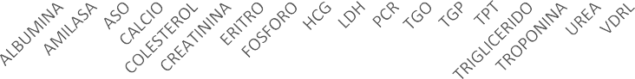
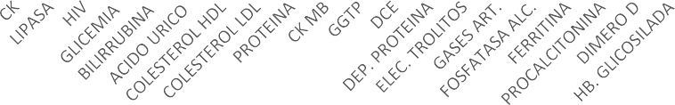
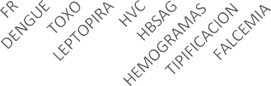
0

TOTAL DE PRUEBAS ANALITICAS: 42,563

INGRESOS Y EGRESOS

600

500
GRAFICO NO. 1
HOSPITAL MILITAR DOCENTE DR. RAMÓN DE LARA RELACIÓN DE INGRESOS
POR ESPECIALIDAD ENERO-MARZO 2022

511

400
71
24
19

300

200

100

0
CIRUGIA GINECOOBSTETRICIA MEDICINA INTERNA PEDIATRIA

TOTAL DE INGRESOS: 625

350
300
250
200
150
100
50
0
GRAFICO NO. 2
HOSPITAL MILITAR DOCENTE DR. RAMÓN DE LARA RELACIÓN DE EGRESOS
POR ESPECIALIDAD ENERO-MARZO 2022

290
37
21
16

CIRUGIA GINECO- OBSTETRICIA MEDICINA INTERNA PEDIATRIA

TOTAL DE EGRESOS: 364

GRUPOS DE EDAD

GRAFICO NO. 3
HOSPITAL MILITAR DOCENTE DR. RAMON DE LARA RELACIÓN DE FALLECIMIENTOS OCURRIDOS
POR GRUPO DE EDAD ENERO-MARZO 2022
40
35 34
19
1

30
25
20
15
10
5
0
15-24 AÑOS 25- 64 AÑOS 65 Y + AÑOS

TOTAL DE FALLECIMIENTOS: 54

1.2
1
0.8
0.6
0.4
0.2
0
GRAFICO NO. 2
HOSPITAL MILITAR DOCENTE DR. RAMON DE LARA
RELACIÓN DE PARTOS REALIZADOS POR GRUPO DE EDAD ENERO-MARZO 2022

1 1

20 - 24 30 - 34

TOTAL DE PARTOS: 2

10,000

8,000
GRAFICO NO. 1
HOSPITAL MILITAR DOCENTE DR. RAMÓN DE LARA RELACIÓN DE CONSULTAS REALIZADAS
POR GRUPO DE EDAD ENERO-MARZO 2022

7,720

6,000
1,943
373
426
965

4,000

2,000

0

0-1 1_4 5_14

15-64

65 +

TOTAL DE CONSULTAS: 11,427

